Maak je eigen theemelange Tijdsduur: 45 minuten

Leerdoel: smaak ontwikkelen. Hoe: lezen, afvinken, doen.
Werkwijze:

①Ingrediënten:

- 3x 0,5 gram zwarte thee uit Kenia
- 3x Maximaal 1 gram smaakjes toevoegen: deze pak je pas bij stap 2 in het recept
- 3 theezakjes
- 500 ml gekookt water

②Materialen:

- 4 kleine weeg bakjes
- 3 theelepels
- 2 glazen kopjes + 1 kartonnen bekertje
- steelpan
- Grote maatkan
- Kleine weegschaal
- Vijzel
- etiket

③ Uitvoering:

STAP 1: Weeg de basis thee af.
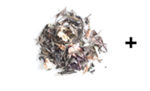
- Kook 500 ml water in een pan.
- Zet aan de bovenrand op de theezakjes A,B en C.
- Doe in elk zakje 0,5 g zwarte thee.
- Codeer de kopjes en beker ook met A, B en C.

STAP 2: Weeg de “smaakjes” af
- Natuurlijke smaakmakers kun je verdelen in bloemen en fruit, kruiden en
specerijen.
Kruiden zijn de stengel of blad van een (groene) plant.
Specerijen komen voornamelijk uit een tropisch klimaat. Het specerij kan
zijn de wortel, bast, zaad, meeldraad of vrucht van de plant.
Deze zijn vaak hard en kunnen met een vijzel worden fijngemaakt, zodat de
smaak beter vrij komt.
Onderzoek welke smaken er zijn en noteer deze bij de juiste groep.
Bloemen en fruit
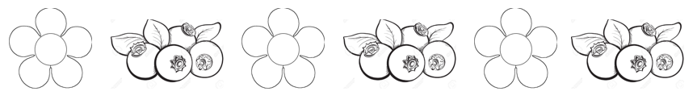
…………………………………………………………………………………………
…………………………………………………………………………………………
Kruiden
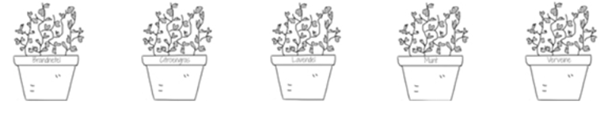
…………………………………………………………………………………………
…………………………………………………………………………………………
Specerijen
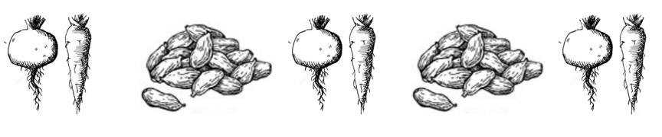
…………………………………………………………………………………………
…………………………………………………………………………………………
- Je gaat nu drie smaken thee maken. Schrijf eerst in de tabellen op welke
smaken je bij de zwarte thee je toe gaat voegen.
Elke keer maximaal 1 gram “smaakmakers”.
Thee A:
hoeveelheid | smaakmaker

Thee B:
hoeveelheid | smaakmaker

Thee C:
hoeveelheid | smaakmaker

- Stop de thee in de juiste theezakjes.
STAP 3: Keur de thee.

- Giet heet water in 3 kopjes en laat in elk kopje de thee 6 minuten trekken.
- Proef de thee met een theelepel en vul de beoordeling in de tabel.

Beoordeling thee  Cijfer (1-5) | A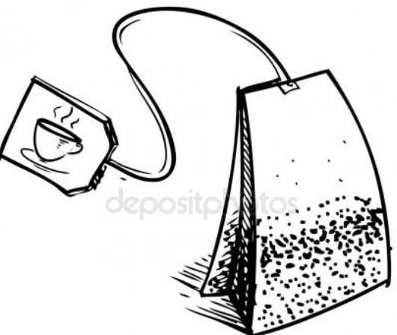 | B | C
Kleur
Geur
Smaak

STAP 4: Maak een label en verpakking voor de thee.

- Welke thee komt als beste uit de test? Thee………………………
- Geef deze thee een originele naam:…………………………………
- Maak een etiket / label voor deze thee.
Hoe bevestig je dit etiket / label aan je theezakje?
……………………………………………………………………………….

Etiket / label:

- Hoe zou je deze theezakjes verpakken?
……………………………………………………………………………………………….

……………………………………………………………………………………………….

